**Calendario Sprint 9**

|  |  |  |  |  |  |
| --- | --- | --- | --- | --- | --- |
| Controles para cortes de luz e internet | Tomar todos los recaudos posibles a nivel desarrollo para eventualidades de luz e internet | 20 | Sin realizar | 11/03/2016 |  |
| Historial carga y descarga de bobinas en Android y administrador | Historial códigos Leídos | 20 | Sin realizar | 18/03/2016 | Sprint9 |

Issues:

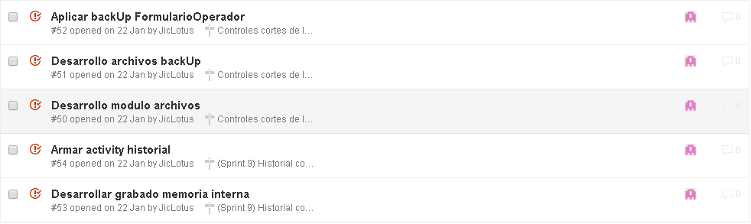

Hitos:

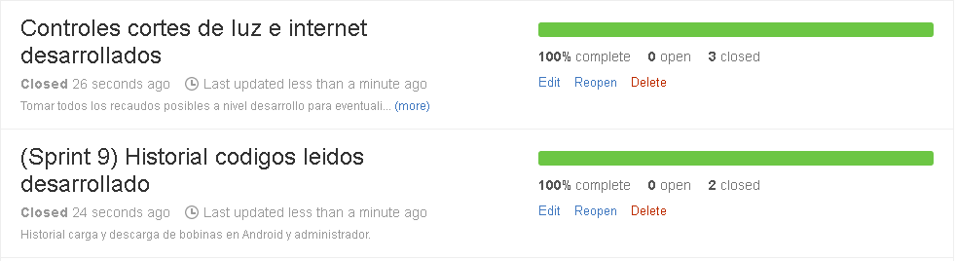

**Controles cortes de luz e internet**

Lo que sucede en la planta Baradero es el hecho de que es frecuente que sucedan cortes de luz o que caiga la señal de internet.

Por estos motivos en la maquina del obrero, el cual maneja el formulario Operador, se harán backUps de la base de datos en general y en caso de no haber conexión de las consultas que se realicen.

Esto quiere decir que inicialmente el programa siempre mantiene en el disco una lista de los tipos de papel, maquinistas y clientes actualizados a fin de que no se necesite de la conexión de internet para realizar las operaciones.

Si bien el ingreso de bobina necesita de conexión, en el caso de que no la haya, se hacen backUps en el disco de las consultas SQL que deberían haberse hecho, con los datos que el maquinista haya marcado. Esto permite que se sigan ingresando bobinas sin ningún tipo de interrupción. Ni bien haya conexión, el programa levanta todas las consultas que hayan quedado almacenadas.

Otra particularidad implementada es el hecho de hacer una copia física a otro disco rigido. Esto es para prevenir cualquier falla en el disco y que no se pierda la información backUp que se haya almacenado en el caso de que en ese lapso no hubiera habido conexión.

**Historial carga y descarga Android**

Básicamente la carga y descarga del historial se inicia desde el proceso en el cual un obrero escanea un rotulo de una bobina. Ni bien se hace, se va guardando en la memoria interna del celular el registro de que numero de bobina y hacia dónde va dirigida.

Ni bien se descargan los códigos, se borra el historial, para que después se sigan registrando los siguientes escaneos.

También a cada escaneo se hace registrar en otra tabla el Historial de Escaneo, que gracias a esto, se puede saber cuáles y quienes fueron las transacciones hechas con el celular. Esto permite tener un buen seguimiento desde el administrador, para saber quien deberibo una bobina específica a un cliente.